**京汉新城社区委员会学习记录**

|  |  |  |  |
| --- | --- | --- | --- |
| **时间** | 2025年8月18日 | **地点** | 社区 |
| **主题** | 集中学习《习近平生态文明思想学习纲要》、《习近平生态文明思想学习问答》以及《习近平总书记在2023年全国生态环境保护大会上的重要讲话》 | | |
| **参加人员** | 社区党员及干部 | | |
| **主持人** | 汪洋 | **记录人** | 苏哲 |
| **摘 要** | | | |
| 为深入贯彻习近平生态文明思想，加强社区党员对生态文明建设的理解与认识，京汉新城社区于2025年8月18日，组织党员干部集中学习《习近平生态文明思想学习纲要》、《习近平生态文明思想学习问答》以及《习近平总书记在2023年全国生态环境保护大会上的重要讲话》。  会上，社区书记汪洋强调了学习习近平生态文明思想的重要意义，指出这不仅是对国家发展理念的深入领会，更是社区开展生态环境保护工作的重要指导。随后，带领党员干部对相关资料进行了逐章逐节的研读，重点解读了“十个坚持”的核心内容，深入剖析了生态文明建设与社区实际工作的紧密联系。通过生动的案例和通俗易懂的讲解，让党员干部深刻理解“绿水青山就是金山银山”的理念，认识到良好生态环境对居民生活质量的重要性。  在交流讨论环节，党员干部们积极发言，结合社区日常工作，分享学习心得。有的同志提到，在社区绿化工作中，要注重生态系统的整体性，合理搭配植物种类，提高绿化的生态效益；有的表示，在宣传环保知识时，要创新方式方法，利用社区宣传栏、新媒体平台等渠道，让更多居民了解环保知识，参与到环保行动中来。  通过此次集中学习，社区党员干部对习近平生态文明思想有了更全面、更深刻的理解。下一步，社区将把学习成果转化为实际行动，积极开展环保宣传活动，推动垃圾分类工作深入开展，加强社区绿化建设和生态保护，以实际行动践行习近平生态文明思想，为建设美丽社区贡献力量。 | | | |

图一 大家认真学习中

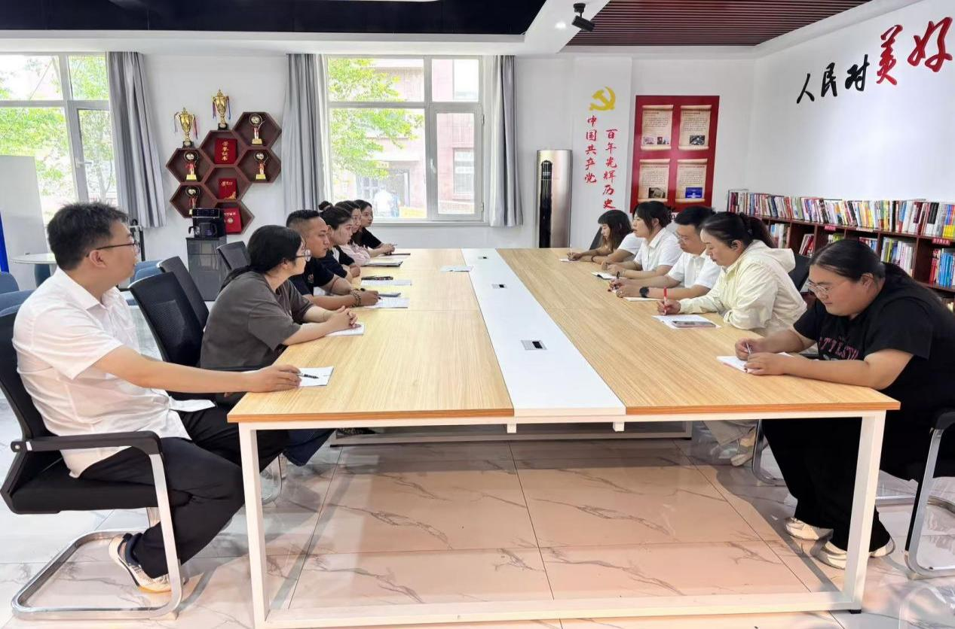图二 大家认真学习中

